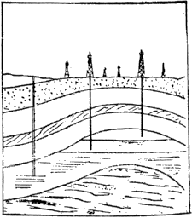
Es entonces, con la seguridad absoluta de que hay petróleo, cuando se comienza la extracción, por diversas torres. Cuando el sondeo llega cerca del petróleo, pueden producirse erupciones de gases o líquido, de gran importancia.
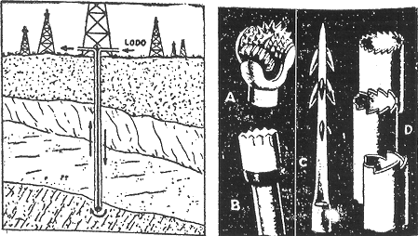
La perforación se realiza por este sistema: después de que la barrena ha roto las piedras y la tierra, baja desde la base de la torre una corriente de agua o lodo, que succiona, volviendo a la superficie tras arrastrar todos los fragmentos de roca.
Modelos de brocas para entrar en la tierra y abrir camino: A, para la perforación de un pozo; B, para recoger muestras; C, para agarrar las piedras caidas al fondo; D, brocas de las que se emplean para deshacer lo que atasque el pozo

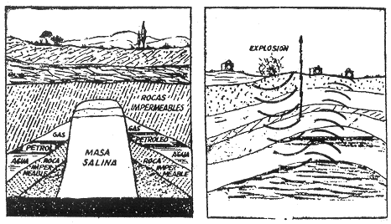
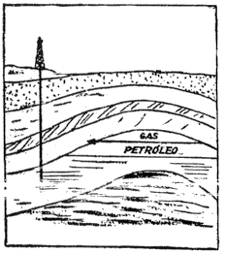
He aquí un corte de terreno que nos muestra como puede estar situado el petróleo en el subsuelo: en la parte alta del yacimiento están situados los gases que han ido formándose, y que hacen enorme presión sobre las rocas impermeables que rodean al yacimiento.
Cuando se trata de saber si hay petróleo en el subsuelo, la primera operación consiste en provocar una explosión de dinamita, estudiando en el sismógrafo las posibilidades de que haya petróleo.
Cuando los aparatos han señalado la zona petrolífera, se hace un primer sondeo, y al perforar este pozo se van tomando muestras de las capas de tierra y rocas que se van perforando.

